Universidad EAFIT - Visionamos

Departamento de informática y sistemas

Práctica profesional

Proyecto de práctica

Definición de requisitos

Desarrollado por:

José Mateo Vidal Barrera

200810012010

Medellín - Colombia

Lunes, 23 de septiembre de 2013

Tabla de contenido

______________________________________________

1. Introducción

2. Objetivos

3. Marco teórico

3.1 Glosario

3.2 Empresa

3.2.1 Misión

3.2.2 Visión

4. Requisitos

4.1 Requisitos funcionales

4.2 Requisitos no funcionales

5. Actores participantes

6. Diagramas

6.1 Flujo de interacción

6.2 Casos de uso

7. Bibliografía

# 

# 1. Introducción

__________________________________________________________________________

Con el presente documento se pretende dar a conocer las funcionalidades del sistema de tickets para el Software Visionamos, a su vez también mostrar cada uno de los actores involucrados en tales funcionalidades.

Antes que nada se da a conocer alguna información básica de la empresa y del proyecto Software Visionamos, y como se van a reflejar los beneficios con el presente proyecto. Luego se entra en detalle con los requerimientos funcionales, no funcionales y actores participantes. Por último algunos diagramas, con los cuales se puede aclarar la idea del proyecto.

# 

# 

# 

# 

# 

# 

# 

# 

# 

# 

# 

# 

# 

# 2. Objetivos

_______________________________________________________________________________

* Plantear y dar a conocer información básica de la empresa y algunas necesidades del proyecto Software Visionamos.
* Dar a conocer el alcance del proyecto frente al total de funcionalidades futuras del sistema.
* Definir los actores involucrados en cada una de las funcionalidades dispuestas para el sistema.

# 

# 

# 

# 

# 

# 

# 

# 

# 

# 

# 

# 

# 

# 3. Marco teórico

__________________________________________________________________________

## 3.1 Glosario

* Issue: Requerimiento o problema.
* Repositorio: Proyecto
* Github: Plataforma de desarrollo colaborativo, en el cual se pueden almacenar repositorios públicos o privados.
* Git: Manejador de versiones usado por Github.
* Flujo de interacción: Paso a paso de la interacción con el sistema.
* Casos de uso: Muestra de los requerimientos funcionales interactuando con los actores gráficamente.
* Requisito funcional: Es aquella funcionalidad que hace parte del sistema, el usuario es encargado de ejecutarla.
* Requisito no funcional: Son aquellos atributos de calidad asociados con el sistema.

## 3.2 Empresa

Visionamos - Sistema de pago de bajo valor.

“VISIONAMOS define como su propósito fundamental lograr la integración social, económica, financiera y tecnológica de entidades del sector Cooperativo y Solidario, en beneficio de sus asociados y ahorradores, sus grupos familiares y la comunidad en general a través del posicionamiento de una Red de Servicios Financieros.”1

“Hoy, se cuenta con 32 entidades Participantes con más de 130.000 tarjetas débito marca propia activas, que pueden realizar transacciones en línea en cualquiera de las sucursales o agencias de estas entidades. Igualmente la Red cuenta hoy con la franquicia de Visa Internacional lo que le permite ofrecer a sus Participantes tarjeta débito y crédito marca VISA.”1

### 3.2.1 Misión

“Somos un Sistema de Pago de Bajo Valor, eficiente, seguro y rentable, que integra tecnológica, operativa y transaccionalmente al sector cooperativo y solidario.”1

### 3.2.2 Visión

“Ser el Sistema de Pago de Bajo Valor de mayor cobertura en Colombia.”1

_____________________________

1 Información tomada de la página web de Visionamos ([www.visionamos.com](http://www.visionamos.com)) - Sept. 18 de 2013

# 4. Requisitos

__________________________________________________________________________

A continuación se verán tanto como los requisitos funcionales y no funcionales del sistema. Se aclara que los funcionales describen aquellas funcionalidades o servicios que proporciona el sistema, y los no funcionales se caracterizan por ser aquellas propiedades emergentes del sistema, tales como: tiempos de respuesta, capacidad de almacenamiento, seguridad, etc.

## 4.1 Requisitos funcionales

|  |  |
| --- | --- |
| **ID** | REQ_F-001 |
| **Nombre:** | Ingreso al sistema |
| **Descripción:** | El usuario ingresará al sistema automáticamente con un usuario de Github ya creado. |

|  |  |
| --- | --- |
| **ID** | REQ_F-002 |
| **Nombre:** | Crear issue |
| **Descripción:** | Crear un nuevo requerimiento en el sistema conectándolo con el repositorio de Github. |

|  |  |
| --- | --- |
| **ID** | REQ_F-003 |
| **Nombre:** | Consultar issues |
| **Descripción:** | Ver la lista de los issues ya creados. |

|  |  |
| --- | --- |
| **ID** | REQ_F-004 |
| **Nombre:** | Crear comentario sobre un issue |
| **Descripción:** | El usuario podrá hacer comentarios sobre issues ya creados. |

|  |  |
| --- | --- |
| **ID** | REQ_F-005 |
| **Nombre:** | Consultar a detalle un issue |
| **Descripción:** | Ver un issue ya creado a detalle con información más detallada y sus respectivos comentarios. |

## 4.2 Requisitos no funcionales

|  |  |
| --- | --- |
| **ID** | REQ_NF-001 |
| **Nombre:** | Usabilidad |
| **Descripción:** | El sistema deberá ser fácil de usar por parte de los usuarios, con una navegación simple, formularios y vistas legibles. |

|  |  |
| --- | --- |
| **ID** | REQ_NF-002 |
| **Nombre:** | Tiempos de respuesta |
| **Descripción:** | El usuario podrá navegar con rapidez sobre todas las vistas disponibles en el sistemas, a su vez cada uno de los procesos de los requisitos funcionales tendrán el menor tiempo de respuesta al usuario. |

|  |  |
| --- | --- |
| **ID** | REQ_NF-003 |
| **Nombre:** | Accesibilidad |
| **Descripción:** | El usuario podrá acceder al sistema desde cualquier parte que lo desee que se encuentre con conexión a Internet, sea de un dispositivo móvil, o tablet, etc. |

|  |  |
| --- | --- |
| **ID** | REQ_NF-004 |
| **Nombre:** | Mantenibilidad |
| **Descripción:** | Se provee una solución a un problema presentado con el sistema lo más pronto posible, también se tendrán nuevas actualizaciones del sistema con nuevas funcionalidades y/o servicios. |

# 

# 5. Actores participantes

__________________________________________________________________________

Los siguientes son los actores que deben interactuar con la aplicación:

* **Representante entidad:** Es aquel que interactúa con el Software Visionamos, y según las necesidades que se presenten, interactúa con el presente sistema para efectuar los respectivos requerimientos.
* **Product owner:** Es el representante de escalar los requerimientos impuestos por los representantes de las entidades, se basa en opiniones del Scrum Master.
* **Scrum master (facilitador o coordinador):** Junto con el Product Owner es quien estudia los requerimientos impuestos por los representantes de las entidades.
* **Equipo de desarrollo:** Estudia la viabilidad del requerimiento desde el nivel técnico, propone ideas, luego de una conclusión final procede al respectivo desarrollo.

# 

# 6. Diagramas

__________________________________________________________________________

## 6.1 Flujo de interacción

En este diagrama se lleva a cabo gráficamente la interacción con la plataforma, con cada una de las alternativas sobre la aplicación, empezando por el ingreso a la aplicación y en el proceso se dan las condiciones para las opciones dentro del sistema.

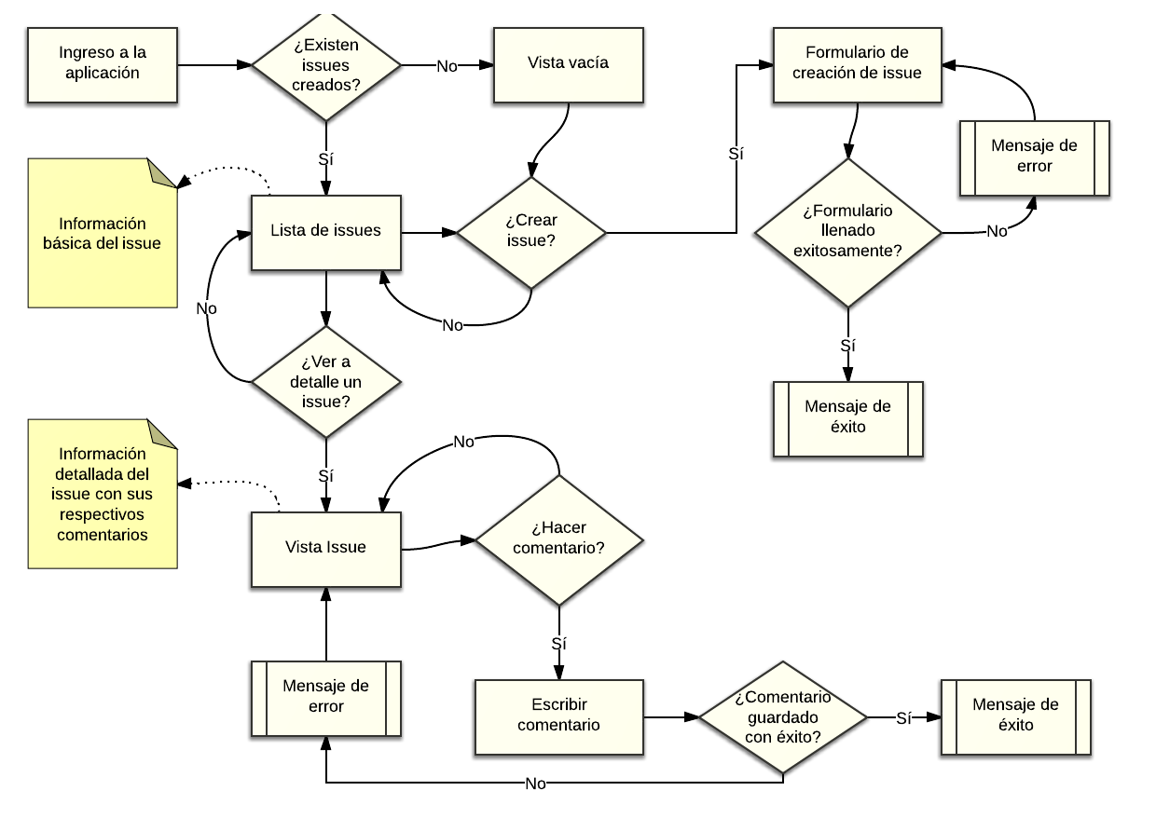

## 

## 

## 

## 

## 

## 6.2 Casos de uso

Aquí se representan cada uno de los casos de uso en relación con los actores, para este caso, para la primera versión de la aplicación todos los actores participan sobre todos los casos de uso existentes. En los cuadros se puede observar el detalle de cada uno de estos.

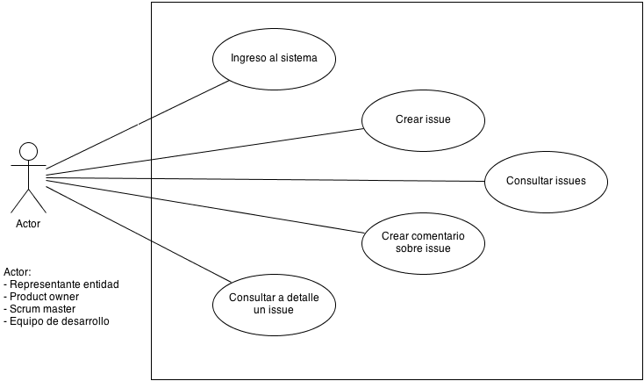

|  |  |
| --- | --- |
| **ID** | CU-001 |
| **Nombre** | Ingreso al sistema |
| **Actores involucrados** | Representante entidad, product owner, scrum master y equipo de desarrollo |
| **Resumen** | El inicio de sesión se debe hacer para iniciar la aplicación.Esto será automático con un usuario de Github ya creado. |
| **Tipo** | Funcional, software |
| **Pre-condiciones** | Crear un usuario en Github. |
| **Post-condiciones** |  |
| **Flujo básico** | El usuario ingresa a la aplicación mediante el navegador |

|  |  |
| --- | --- |
| **ID** | CU-002 |
| **Nombre** | Crear issue |
| **Actores involucrados** | Representante entidad, product owner, scrum master y equipo de desarrollo |
| **Resumen** | Crear un nuevo requerimiento en el sistema conectándolo con el repositorio de Github. |
| **Tipo** | Funcional, software |
| **Pre-condiciones** | Ingreso exitoso a la plataforma, tal evento generado por el usuario. |
| **Post-condiciones** | Si el formulario fue exitoso, se despliega un mensaje con tal evento, de lo contrario se despliega un mensaje de error describiendo tal evento. |
| **Flujo básico** | Luego que el usuario haga clic sobre la opción de crear un nuevo issue, debe aparecer un formulario con los respectivos campos a llenar, el usuario procede a llenar la información y envía formulario. |

|  |  |
| --- | --- |
| **ID** | CU-003 |
| **Nombre** | Consultar issues |
| **Actores involucrados** | Representante entidad, product owner, scrum master y equipo de desarrollo |
| **Resumen** | Ver la lista de los issues ya creados. |
| **Tipo** | Funcional, software |
| **Pre-condiciones** | Deben haber issues ya creados en la plataforma, de lo contrario se despliega una vista vacía. |
| **Post-condiciones** | Lista de issues con sus respectivos datos básicos. |
| **Flujo básico** | En el inicio de la aplicación el usuario podrá observar la lista de los issues creados con su respectiva información básica. |

|  |  |
| --- | --- |
| **ID** | CU-004 |
| **Nombre** | Crear comentario sobre un issue |
| **Actores involucrados** | Representante entidad, product owner, scrum master y equipo de desarrollo |
| **Resumen** | El usuario podrá hacer comentarios sobre issues creados. |
| **Tipo** | Funcional, software |
| **Pre-condiciones** | Se debe ver a detalle un issue para poder realizar un comentario sobre este. |
| **Post-condiciones** | Si el comentario es correcto, sale un mensaje de confirmación de lo contrario un mensaje de error. |
| **Flujo básico** | El usuario hace clic sobre un issue específico, sobre la vista del detalle del issue se podrán hacer los respectivos comentarios. |

|  |  |
| --- | --- |
| **ID** | CU-005 |
| **Nombre** | Consultar a detalle un issue |
| **Actores involucrados** | Representante entidad, product owner, scrum master y equipo de desarrollo |
| **Resumen** | Ver un issue ya creado a detalle con información más detallada y sus respectivos comentarios. |
| **Tipo** | Funcional, software |
| **Pre-condiciones** | Deben haber issues creados en la plataforma. |
| **Post-condiciones** | Se mostrará en pantalla información detallada del issue y sus respectivos comentarios |
| **Flujo básico** | Luego que le usuario haga clic sobre un issue en la lista de issues desplegados, se mostrará una pantalla con toda la información de este. |

# 

# 

# 7. Bibliografía

__________________________________________________________________________

* UML

<http://es.wikipedia.org/wiki/Lenguaje_Unificado_de_Modelado>

* Página web de Visionamos

<http://www.visionamos.com>

* Requisitos no funcionales

<http://es.wikipedia.org/wiki/Requisito_no_funcional>